

**המחלקה להנדסת תוכנה**

**הצעת פרויקט גמר**

**מערכת ניהול תמיכה ונתונים באפליקציה לעובד (נתנא"ל)**

**Employee's data, management and support application**

**מגיש:** סרגיי קורצ'אגין

**ת.ז:** 323744326

**חברה:** ממשל זמין(gov.il)

**מנחה:** מר שי תבור

**אחראי בפועל:** אנדריי קז'דן

**תאריך:** 21.11.2014

1. **מסגרת הפרויקט:**

הפרויקט נעשה בממשל זמין, ממשל זמין פועל להקמת תשתיות כלל ממשלתיות שמסייעות למשרדי הממשלה להעניק שירותים לציבור במגוון ערוצים, תוך צמצום הבירוקרטיה וייעול תהליכי העבודה בתוך המשרד.

הפרויקט נעשה במחלקת פיתוח, העוסקת בפיתוח אפליקציות ושירותים מקוונים המשמשות את הציבור הרחב.

הפרויקט שלי עוסק בפיתוח אפליקציית מובייל שתשמש כמערכת תקשורת והעברת נתונים פנימית לעובדי ממשל זמין.

1. **תיאור הבעיה:**

עקב כמות גדולה של עובדי המשרד וקשיי תקשורת ביניהם הוחלט לפתח אפליקציה שתכיל במאגר מידע פנימי משלה רשימה של כל עובדי -המשרד, פרטיהם אישיים , תפקידם, מחלקה ופרטי התקשרות איתם, כמו כן תכיל האפליקציה רשימת טלפונים של מחלקות של המשרד (בטחון, מזכירות וכו').

האפליקציה תאפשר שירות לוח הודעות כך שכל עובד יראה הודעות שעובדים אחרים או מחלקות מפרסמים, יוכל להגיב ולצור הודעה חדשה שפונה לכלל העובדים. המערכת תיתן אפשרות לפנות ישירות לכל העובד, לא משנה האם הוא נמצא בעבודה או בבית ולהעביר אליו את המידע, לא יהיה צורך לחפש טלפון של העובד ברשימות של עובדים או לחפש מייל שלו בoutlook, כל המידע יהיה זמין באפליקציה.

**תיאור הבעיה מבחינת הנדסת תוכנה:**

* תיכון, ניתוח והבנה דרישות המערכת.
* בניית אפליקציה מתאימה לכלל פלטפורמות מובייל
* בנייה של מסד נתונים וטבלאות על שרת MySQL,
* בניית Web Service המקשר בין האפליקציה ובין השרת.
* אבטחת מידע בקבלת נתונים מהשרת ומ-Web Service, כך שנתוני העובדים לא יהיו חשופים.
* כתיבת קוד מודולרי
* בדיקת ממשק משתמש
* בדיקת שמישות המערכת

1. **תיאור הפתרון:**

מימוש האפליקציה יעשה באמצעות פריימוורק Phonegap. Phonegap - היא פלטפורמה חינמית לפיתוח אפליקציות מובייל המאפשרת לפתח אפליקציות תוך כדי שימוש ב-Javascript, html,ו- Css. הפלטפורמה מאפשרת לקמפייל קבצי התקנה לכל מערכת הפעלה הקיימת כרגע בשוק : ,IOS, Android BlackBerry, Windows Phone, Bada, Symbian, Ubuntu Touch וכו'.

מימוש ה-Web Service יעשה בASP.NET-.

Web Service – הוא מרכיב של שרת האינטרנטי שיישום הלקוח יכול להתקשר עליו על ידי העברת בקשות HTTP.

ASP.NET מאפשר ליצור שירותי אינטרנט מותאמים אישית או להשתמש בשירותי יישום מובנים, ולהתחבר אליהם מכל יישום לקוח.

אבטחת מידע: אשתמש בהוספת מזהה ייחודי GUID (Globally Unique Identifier). השרת ישמור בטבלה זמן התחברות של הלקוח וינפיק לו מזהה ייחודי שבעזרתו לקוח יקבל מידע מ-Web Service ע"י הוספת מספר זה כפרמטר לפונקציות.

לפי דרישות הלקוח הפרויקט ימומש בכלים הבאים:

Eclipse Juno:

Android sdk

Phonegap framework

Visual studio 2013:

Web Service

* 1. **תיכון ראשוני:**
     1. **מערכת:**

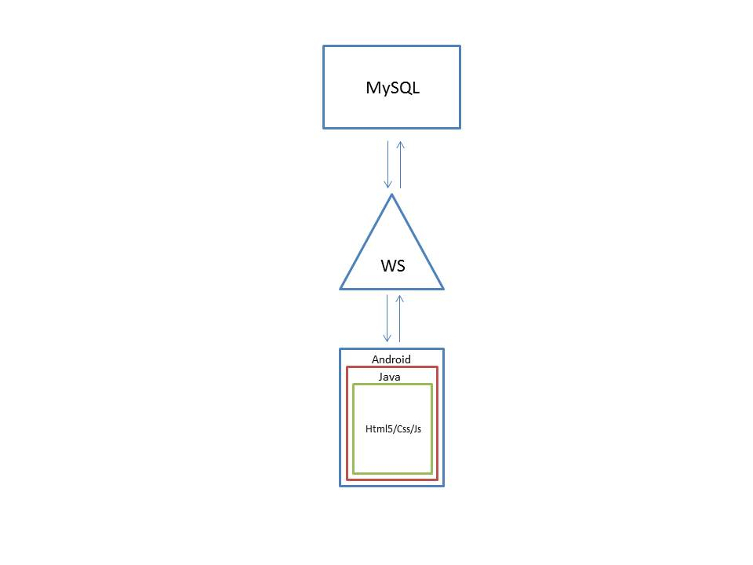

* + 1. **האפליקציה:**

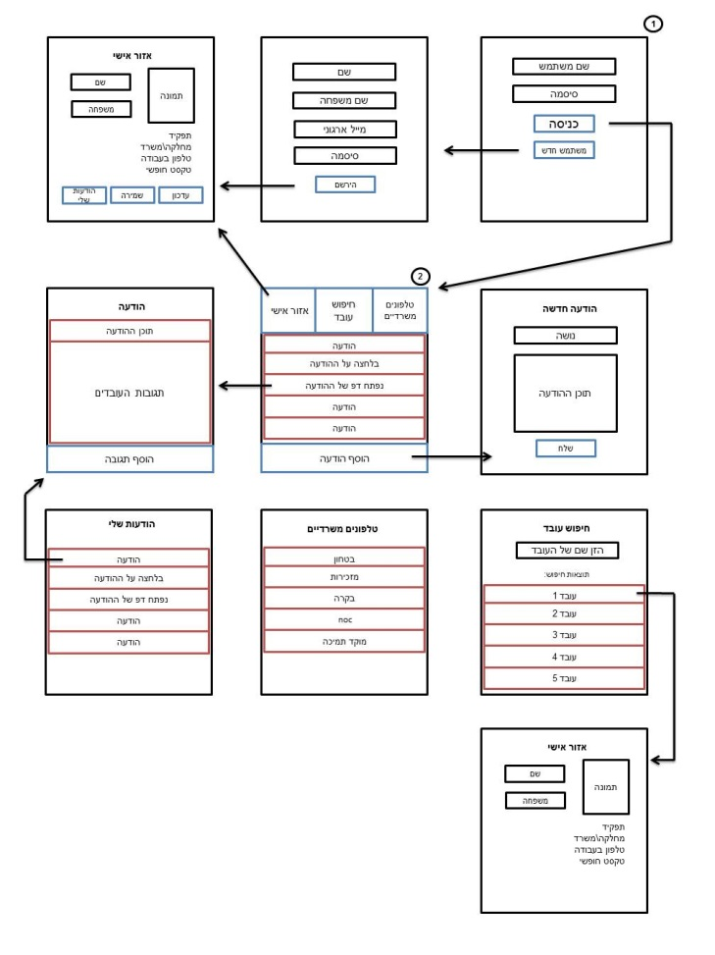

1. **פתרונות בספרות:**

Phonegap–נכון להיום אין יותר מידי פתרונות ודוגמאות לשימוש במערכת. המידע על שימוש בפריימוורק קיים בדוקומנטציה של Phonegap ובדוגמאות ברשת.

כמו כן קיימות אפליקציות דומות בשוק, לדוגמה אפליקציות של רשתות ציבוריות, שאפשר לראות API שלהם. קיים ספר חדש של Kerri Shotts שנותן כלים התחלתיים לשימוש במערכת: PhoneGap 3.x Mobile Application Development

ASP.Net – קיימת דוקומנטציה באתר של מייקרוסופט. עם מדריכי לשימוש במערכת ודוגמאות. כמו כן אשתמש בספר של מטיו מקדונלד ואדם פרידמן -Pro ASP.NET 4 in C# 2010

כיום קיימות בשוק אפליקציות דומות , רשתות ציבוריות, רשימות אנשי קשר.

לדוגמה:

רשת ציבורית פייסבוק : <https://play.google.com/store/apps/details?id=com.facebook.katana>

רשימת אנשי קשר:

<https://play.google.com/store/apps/details?id=com.ready.android>

אבל זה אפליקציות המשרתות קהל הרחב, האפליקציה שאני מציעה תרכז מידע עבור משרד ספציפי, לא יהיה צורך לחפש אדם ספציפי ברשת בין אלפי משתמשים, אין צורך להיות חבר של עובד כלשהו כדי לפנות אליו. ברגע שעובד מתקין אפליקציה הוא מקבל רשימה של כל עובדי המשרד כולל פרטים שלהם ואפשרות לפנות אליהם. האפליקציה תהיה קשורה אך ורק לעבודה ולא תתערבב עם חיים הפרטיים של העובד.

1. **לו"ז וסיכונים:**
   1. **לו"ז:**

|  |  |  |
| --- | --- | --- |
| פירוט | משימה | תאריך סיום |
| אפיון המערכת ולקיחת דרישות מהמנחה בחברה | למידה עצמית | בוצע |
| מילוי טופס התנעת פרויקט, החתמת גורמים רלוונטיים | הגשת טופס התנעת פרויקט | בוצע |
| למידה עצמית של phonegap, התקנת eclipce, visual studio | הכנה של סביבת פיתוח | בוצע |
| יצירת מסמך הצעת פרויקט | הצעת פרויקט | 21.11.2014 |
| פיתוח GUI של האפליקציה לפי התיכון הראשוני | פיתוח מסכים הראשיים של צד הלקוח | 01.12.2014 |
| לימוד על שירותים וביים של ויזואל סטודיו | יצירת WEB Service  (לימוד עצמי) | 10.01.2015 |
| אבטחת מידע העובר מאפליקציה לweb service | לימוד על GUID | 20.01.2015 |
| פיתוח שירות WEB | יצירת WEB Service | 15.02.2015 |
| יצירת תקשורת בין צד הלקוח ובין שירות הWEB | חיבור אפליקציה לweb service | 15.03.2015 |
| יצירת רשימות של עובדים הכוללות שם, משפחה, מייל ארגוני וטלפון ארגוני | יצירת מאגר מידע בשרת | 01.04.2015 |
| יצירת תקשורת בין web service ושרת | חיבור של web service לשרת | 15.04.2015 |
| תיקון באגים של המערכת | טסטים | 01.05.2015 |
| העלאת גרסה ניסיונית על מנת לעלות על באגים נוספים | העלאת גרסה beta | 15.05.2015 |
| העלאת גרסה מוכנה לשימוש לאחר ביצוע תיקונים | העלאת גרסה סופית | 01.06.2015 |

**5.2 סיכונים:**

|  |  |  |  |
| --- | --- | --- | --- |
| שם סיכון | הסבר | רמת הסיכון | פתרון |
| אי עמידה בזמנים | הפרויקט נעשה בצמוד לשנת הלימודים | הסיכון העיקרי | קביעת לו"ז ועבודה בצמוד עליו |
| כמות גדולה של חומר חדש | פלטפורמות חדשות שלא נלמדו במהלך הלימודים | רמה בינונית | הקצעת זמן רב ללימוד חומר חדש, שימוש בספרות ובדוגמאות הרלוונטיות |
| החצנת שירות כלפי משתמש | קיימת אבטחת מידע של המשרד (הלקוח) ויש דרישות מיוחדות כדי להתחבר לחוות השרתים | רמה גבוהה | עבודה צמודה עם אנשי פיתוח ואבטחת מידע של המשרד |

1. **רשימת ספרות:**

**Phonegap:**

PhoneGap 3.x Mobile Application Development Hotshot by Kerri Shotts

[**http://cdn.oreillystatic.com/oreilly/booksamplers/packt/9781783287925_Sample.pdf**](http://cdn.oreillystatic.com/oreilly/booksamplers/packt/9781783287925_Sample.pdf)

**ASP.Net:**

Pro ASP.NET 4 in C# 2010 by Matthew MacDonald

[**http://www.amazon.com/gp/product/1430225297?ie=UTF8&tag=aspnettelligent-20&linkCode=as2&camp=1789&creative=9325&creativeASIN=1430225297**](http://www.amazon.com/gp/product/1430225297?ie=UTF8&tag=aspnettelligent-20&linkCode=as2&camp=1789&creative=9325&creativeASIN=1430225297)

**JavaScript:**

Professional JavaScript for Web Developers by Nicholas C. Zakas